Gebze Technical University
Computer Engineering

CSE 222
2017 Spring

HOMEWORK HW04 REPORT

MEHMET GÜROL ÇAY
121044029

Course Assistant:

1. Test Cases

test.csv dosaysından okunan her satır için StackA, StackB, StackC ve StackD klaslarından (integer, double, character ve String tipleri için) değişken tanımlanmıştır. Test.csv dosyasından okunan değerler testResult_1.csv sırasıyla StackA, StackB, StackC ve StackD için kaydedilmiştir. Burda stack yapısından kaynaklı okunan değerler tersten basılmıştır. Çünkü stack yapısında son giren ilk çıkar. Burada yapılan testlerde her tip için çalıştığı doğrulanmıştır. Test.csv dosyasının ilk satırının integer, ikinci satırının double, üçüncü satırının character ve dördüncü satırırının String tipinde olacağı kabul edilmiştir. Bu durumun değişmesi durumu ele alınmamıştır.
MyQueue klası içinde integer, double, character ve string tipleri için değişkenler oluşturulmuş ve yine test.csv dosyasından okunan değerler queue yapısına göre basılmıştır. Bunun sonucunu da testResult_2.csv dosyasına kaydedilmiştir.
Recursive çalışan reverse metodu için de dört farklı tipte queue objesi oluşturulmuştur. Bunlar yine test.csv dosyasından okunan değerlere göre testResult_2.csv dosyasına kaydedilmiştir.

2. Running and Results

test.csv dosyasından okunan değerler sırasıyla testResult_1.csv dosyasına kaydedilmiştir. Kayıt aşağıdaki ekran görüntüsündeki gibidir.
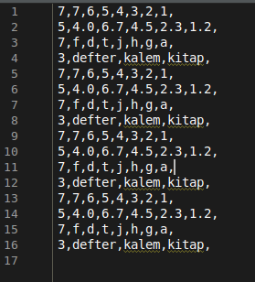

Test.csv dosyasından okunan değerler sırasıyla testResult_2.csv dosyasına kaydedilmiştir.
